龜腹甲新綴第十六則
何會
首都師範大學文學院
綴合號碼
A：《合集》8563（前6.34.3、吉博1）
B：《合補》2039（歷藏5609）
二、綴合圖版
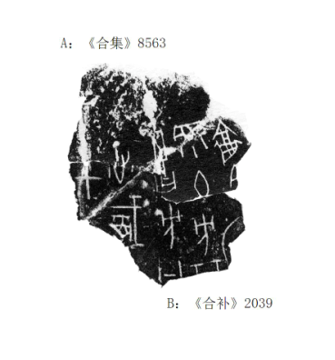

三、綴合說明
A、B兩片字體相同，均為典賓類字體，從龜腹甲部位上看，二者均為右首甲殘片，拼合後斷痕吻合，且“沚”“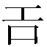”二字殘筆亦可互足。綴合後卜辭隸釋如下：
甲沚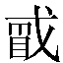方眔土方[其] 卒[今]

（綴合得到黃天樹師的悉心指導和幫助，在此深表感謝！）

